Отчет по лабораторной работе №8

Дисциплина: Операционные системы

Кирьянова Екатерина Андреевна

Содержание

# 1 Цель работы

Ознакомление с инструментами поиска файлов и фильтрации текстовых данных. Приобретение практических навыков: по управлению процессами (и заданиями), по проверке использования диска и обслуживанию файловых систем.

# 2 Задание

1. Выполнить лабораторную работу

# 3 Теоретическое введение

В системе по умолчанию открыто три специальных потока: – stdin — стандартный поток ввода (по умолчанию: клавиатура), файловый дескриптор 0; – stdout — стандартный поток вывода (по умолчанию: консоль), файловый дескриптор 1; – stderr — стандартный поток вывод сообщений об ошибках (по умолчанию: консоль), файловый дескриптор 2. Большинство используемых в консоли команд и программ записывают результаты своей работы в стандартный поток вывода stdout. Например, команда ls выводит в стан- дартный поток вывода (консоль) список файлов в текущей директории. Потоки вывода и ввода можно перенаправлять на другие файлы или устройства. Проще всего это делается с помощью символов >, >>, <, <<.

# 4 Выполнение лабораторной работы

Осуществляю вход в систему. Записываю в файл file.txt названия файлов из каталога /etc и дописываю в этот же файл названия файлов, содержащихся в домашнем каталоге (рис. 1).

Рис. 1: file.txt

Рис. 1: file.txt

Вывожу имена всех файлов из file.txt, имеющих расширение .conf, после чего записываю их в новый текстовый файл conf.txt (рис. 2).

Рис. 2: conf.txt

Рис. 2: conf.txt

Использую несколько вариантов для определения, какие файлы в домашнем каталоге имеют имена, начинавшиеся с символа c (рис. 3).

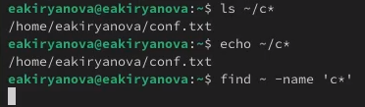

Рис. 3: Файлы

Вывожу на экран имена файлов из каталога /etc, начинающиеся с символа h (рис. 4).

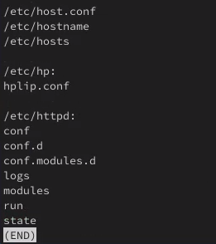

Рис. 4: Файлы с h

Запускаю в фоновом режиме процесс, который будет записывать в файл ~/logfile файлы, имена которых начинаются с log (рис. 5).

Рис. 5: logfile

Рис. 5: logfile

Удаляю файл logfile (рис. 6).

Рис. 6: Удаление

Рис. 6: Удаление

Запускаю в фоновом режиме редактор gedit (рис. 7).

Рис. 7: gedit

Рис. 7: gedit

Определяю идентификатор процесса gedit (рис. 8).



Рис. 8: Идентификатор

Получаю информацию о команде df с помощью man и выполняю (рис. 9).

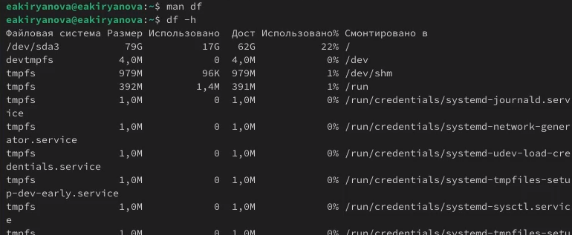

Рис. 9: df

Получаю информацию о команде du с помощью man и выполняю (рис. 10).

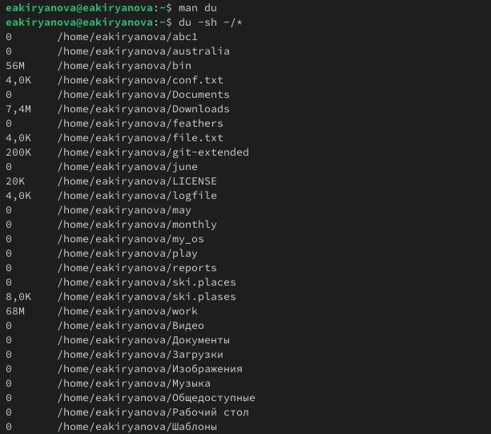

Рис. 10: du

Вывожу имена всех директорий из домашнего каталога с помощью команды find (рис. 11).

Рис. 11: find

Рис. 11: find

# 5 Выводы

В ходе выполнения данной лабораторной работы я oзнакомилась с инструментами поиска файлов и фильтрации текстовых данных, приобрела практические навыки: по управлению процессами (и заданиями), по проверке использования диска и обслуживанию файловых систем.

# Список литературы

1.[Операционные системы](https://esystem.rudn.ru/pluginfile.php/2586722/mod_resource/content/4/006-lab_proc.pdf)